R9 Scheda creata il 14 aprile 2023; Ultimo aggiornamento: 26 febbraio 2026
Descrizione storico-bibliografica
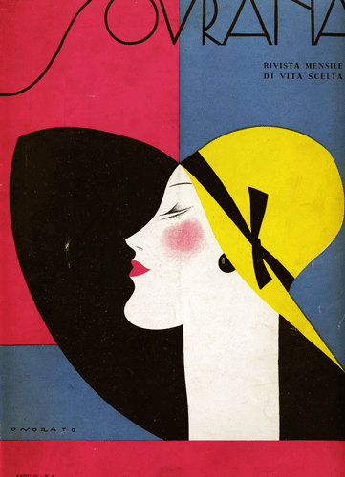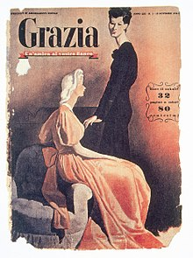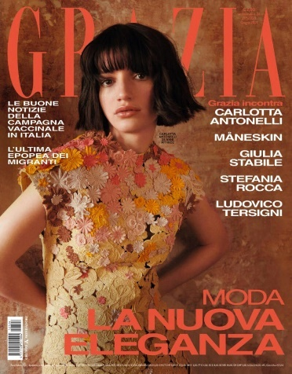
*Sovrana : rivista mensile di vita scelta. - Anno 1, n. 1 (febbraio 1927)-anno 12, n. 5 (novembre 1938). - Milano : Ist. naz. per la propaganda ind. e commerciale, 1927-1938. - 11 volumi : ill. ; 33 cm. - CUBI 564279. - BNI 1927-5359. - CFI0366491
Soggetti: Donna - Periodici; Moda femminile – Periodici ; Periodici femminili
*Grazia : un'amica al vostro fianco. - Anno 13, n. 1 (novembre 1938)- . - Milano : [s. n., 1938]- . - volumi : ill. ; 30 cm. ((Settimanale. - Il sottotitolo varia. - Poi editore: Mondadori. - Sospesa dal 1944 al 1945. – Copertine e sommari a: https://www.grazia.it/magazine. - CFI0389048; RCA0764373; TO00185462
Variante del titolo: *Grazia easy chic
Copia digitale 1940-1943 a: http://digiteca.bsmc.it/?l=periodici&t=Grazia

*Almanacco di Grazia : un'amica al vostro fianco. - 1945. - Milano : Rizzoli e C., 1945. – 1 volume : 4 fig. p. 50. - L. 30. - CUBI 13119. - BNI 1945-2638. - CUB0014164; LO10927720

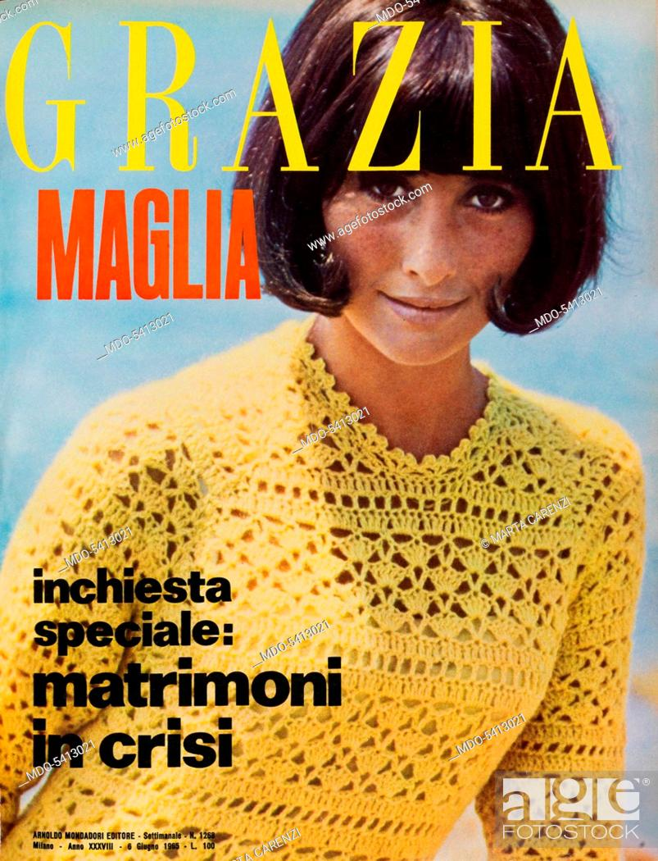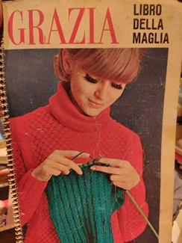
*Grazia maglia : 140 modelli e punti nuovi : contiene un piccolo dizionario dell'uncinetto. – N. 1 (11 ottobre 1952)- . - Milano : Mondadori, [1952-1965?]. – volumi : ill. ; 30 cm. ((Periodicità sconosciuta. - UBO1425044
Supplemento a: *Grazia
*Grazia : libro della maglia : 500 punti e consigli per imparare la tecnica della maglia. - Milano : Mondadori, [1966]. - 98 p. : ill. ; 30 cm. ((Descrizione dalla copertina. - Data di pubblicazione dall'introduzione. - UBO4267650
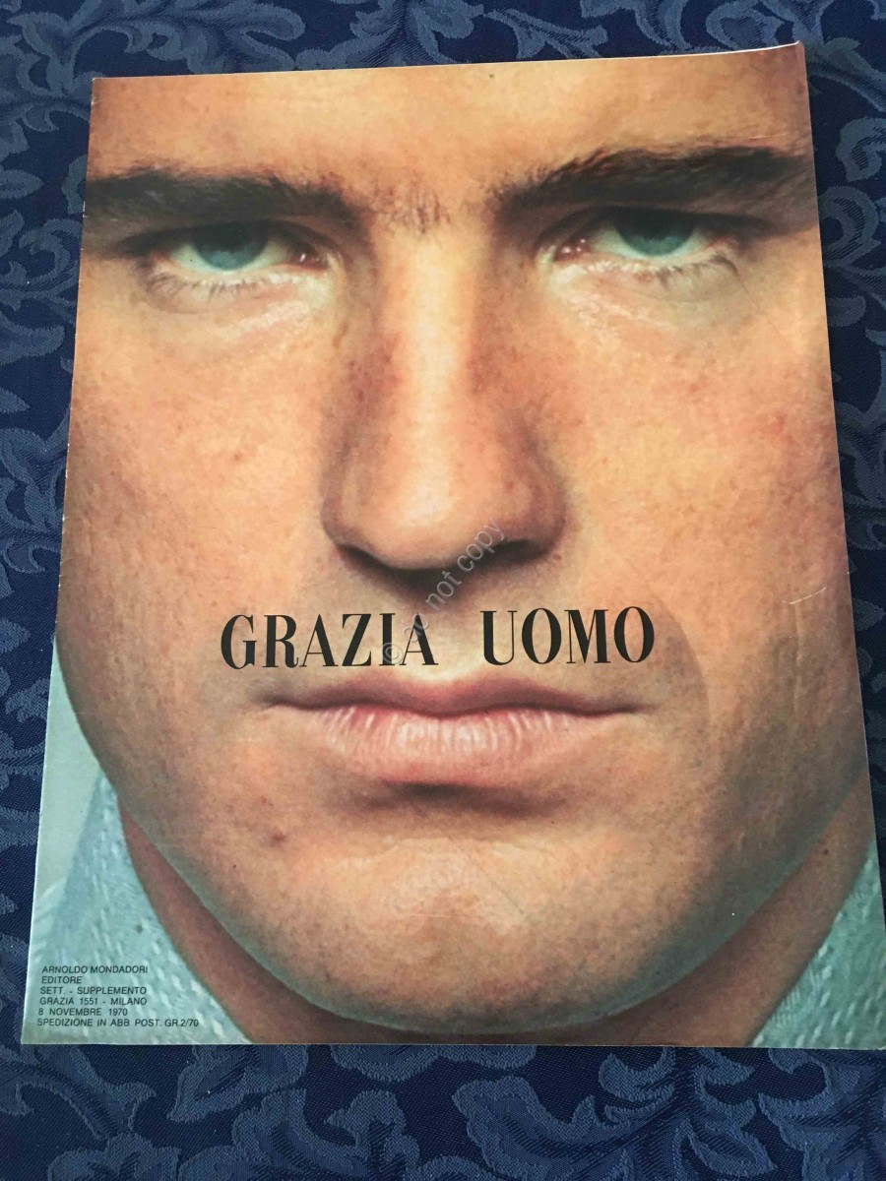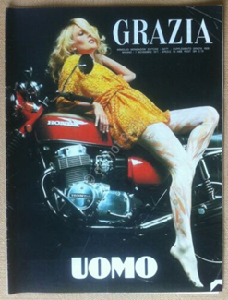
*Grazia uomo. – [Segrate : Mondadori, 1970-2011]. - volumi : ill. ; 30 cm. ((Periodicità non determinata. - Descrizione basata su: Aprile 1999. - CFI0544873
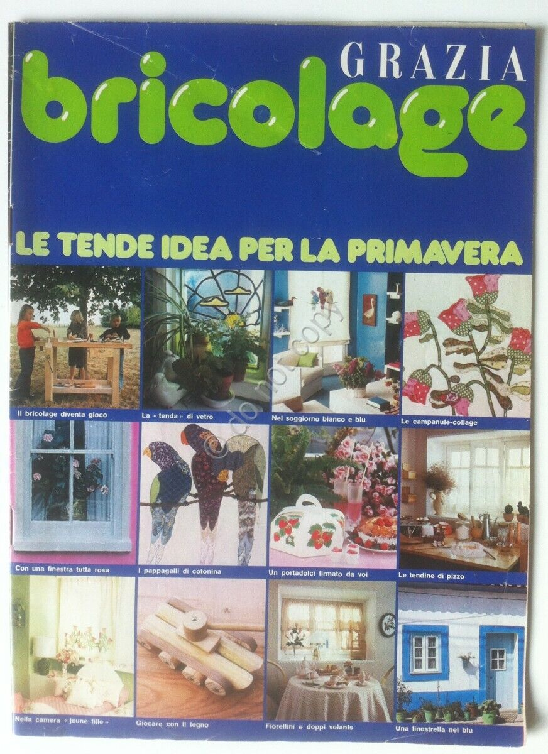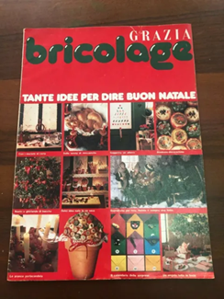
*Grazia bricolage. - Milano : [s.n., 1977-1985]. - volumi : ill. ; 28 cm. ((Periodicità irregolare. - Allegato a: Grazia. - MIL0559977

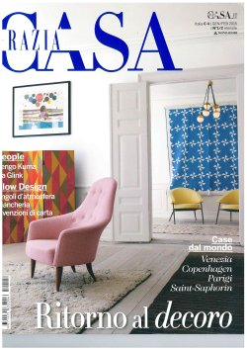
*G C : *grazia casa : idee, soluzioni, spunti e appunti per arredare con ... grazia, estro e personalità. - Segrate : A. Mondadori, [1988-1989]. – 2 volumi : ill. ; 30 cm. ((Periodicità non determinata. - Descrizione basata su: 25 settembre 1988. - BVE0377692
*Grazia casa. - -anno 9, n. 8 (lug.-ago. 2015). - Segrate : A. Mondadori, [1990-2015]. – 26 volumi : ill. ; 30 cm. ((Trimestrale; poi mensile. - Descrizione basata su: 1 aprile 1990. – Dal 2007 disponibile online a: https://www.grazia.it/casa. - CFI0544876
Supplemento a: *Grazia
Soggetto: Case – Arredamento – Periodici

*Grazia. Accessori & dintorni. - [Segrate : Mondadori, 1999-2006]. - volumi : ill. ; 23 cm. ((Periodicità non determinata. - Descrizione basata su: Giu. 1999. - CFI0756290

*Grazia. Profumi e balocchi. - [Segrate : Mondadori, 2000-2004]. - volumi : ill. ; 23 cm. ((Periodicità non determinata. - Descrizione basata su: Nov. 2000. - CFI0756295
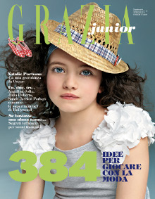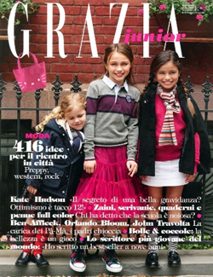
*Grazia. Junior. - [1 (5 aprile 2011)]- . - [Segrate] : Arnoldo Mondadori, 2011-2013. – 3 volumi : ill. ; 29 cm. ((Quadrimestrale. - BNI 2012-189S. - CFI0786034
Soggetto: Abbigliamento infantile – Periodici
Classe: D746.92083
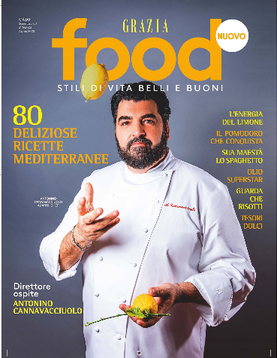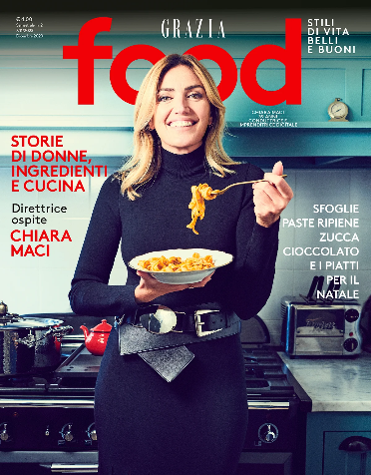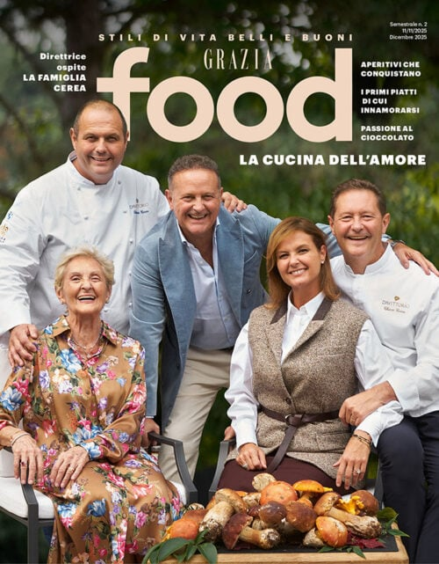
*Grazia. Food : stili di vita belli e buoni. - N. 1 (agosto 2023)- . Milano : Reworld Media Italia, 2023- . - volumi : ill. ; 29 cm. ((Semestrale. – Direttrice: Silvia Grilli. - CFI1167487
Direttore editoriale: Grilli, Silvia
Soggetto: Culinaria - Periodici

Informazioni storico-bibliografiche
Sito web https://www.grazia.it/
Grazia è un settimanale femminile italiano fondato nel 1938^{[1]}. Fondata dalla Mondadori, dal 2023 è pubblicata dal gruppo francese Reworld Media^{[2]}. La rivista è edita in licensing anche in altri paesi: in Germania da febbraio 2010,^{[3]} in Francia da agosto 2009,^{[4]} in Russia da marzo 2007,^{[5]} in Croazia da febbraio 2006 (mensile),^{[6]} in Slovenia da marzo 2012 (mensile),^{[7]} in Spagna da ottobre 2014,^{[8]} in Australia da aprile 2016,^{[9]} nei Paesi Bassi da agosto 2007,^{[10]} in India da aprile 2008 (mensile),^{[11]} in Bulgaria da marzo 2004 (mensile),^{[12]} in Corea da febbraio 2013 (mensile),^{[13]} in Arabia da novembre 2014 (mensile),^{[14]} in Pakistan da febbraio 2017 (quindicinale),^{[15]} in Gran Bretagna da febbraio 2005,^{[16]} in Medio Oriente da novembre 2005,^{[17]} in Serbia da maggio 2006 (mensile),^{[18]} in Cina da febbraio 2009,^{[19]} in Messico da novembre 2013 (mensile)^{[20]} e in Marocco da dicembre 2015 (mensile).^{[21]}

Storia

I primi quarant'anni
Le origini di Grazia risalgono alla precedente rivista settimanale Sovrana, edita dal 1927^{[22]}. Il primo numero di Grazia uscì il 10 novembre 1938. Il sottotitolo era “Un’amica al vostro fianco”.^{[23]} La rivista si rivolgeva al pubblico delle signore borghesi, allora normalmente casalinghe, e l'orientamento morale, prima che politico, era conservatore^{[24]}. La rivista si occupava soprattutto di moda, ma anche di attualità, passatempi, lavori femminili e viaggi. Vi erano poi alcune rubriche volte a sviluppare un dialogo con le lettrici^{[25]}. Nei primi anni la scrittrice Wanda Bontà tenne una fortunata rubrica, "Vivere in due"^{[26]}; gli articoli furono raccolti nel volume Il diario di Clementina (1941-42). A metà anni cinquanta erano divenute di moda le rubriche di galateo tenute da redattrici con nomi altisonanti (come "Contessa Clara Ràdjanny von Skèwitch," di Irene Brin). Arnoldo Mondadori propose a Colette Rosselli di tenere a sua volta una rubrica di bon ton su Grazia, così la scrittrice ideò per la rubrica lo pseudonimo di Donna Letizia^{[27][28]}. Con quest'ultimo Rosselli ha tenuto, fino al 1978, la rubrica intitolata Il saper vivere.^{[29]} Donna Letizia rispondeva alle domande riguardanti questioni di galateo e buone maniere, con humour e ironia. A questa rubrica fa riferimento anche Francesco Guccini nella canzone Il compleanno del 1970 con il verso «Su Grazia hai imparato a ricevere gli ospiti...». La rubrica della posta, "Ditelo pure a me", era tenuta dalla "signorina Quickly"^{[30]} e si rivolgeva in particolare alle ragazze alle prese con i primi amori. La linea generale in proposito era quella di consigliare alle adolescenti di confidarsi subito con la madre, ritenuta "la migliore amica"^{[24]}. La rubrica religiosa fu gestita per molti anni da padre Virginio Rotondi, allora personaggio popolare. Negli anni settanta la rubrica fu curata da Frate Indovino^{[24]}. Negli anni sessanta le rubriche di posta aumentarono e si specializzarono. Nacquero così "La posta della fortuna" (astrologia), "Lo psicologo", "Mamme e bambini", "La musica" (classica), "Le canzoni", "Gli artisti", "L'antiquario", "Vetrina" (proposte per gli acquisti), "Diamoci una mano" (solidarietà a lettori bisognosi), "Letti per voi" (libri), "Saper mangiare" (dietologia), "Cinepagella", "Stasera usciamo o guardiamo la TV?", "Studio legale", "Donne e motori", "L'architetto", "La bellezza", "Il grafologo". Inoltre nacquero i clubs per le lettrici^{[24]}. Negli anni settanta, nonostante l'esplosione del movimento femminista e il referendum sul divorzio, Grazia si mantenne su posizioni tradizionaliste in merito al ruolo della donna. Rimaneva il periodico delle donne appartenenti a una "borghesia agiata, soddisfatta del suo stato, pochissimo desiderosa di cambiare"^{[24]}. La tiratura era intorno alle 450 000 copie.

Il rinnovamento
Sotto la direzione di Carla Vanni (in carica da febbraio 1978 a novembre 2006)^{[31]} vengono più volte aggiornati la grafica e i contenuti della rivista. Nel 1997 Grazia adotta un nuovo formato e carta e inchiostro opaco. Nel maggio del 2003, invece, viene introdotto il tema dell'easy chic. Nel 2007, sotto la direzione di Vera Montanari, il settimanale assume maggiore uniformità con particolare attenzione allo stile e all'attualità, caratteristiche che negli anni lo hanno caratterizzato maggiormente.^{[31]} Nel 2012 la rivista viene coinvolta nel rinnovamento delle testate di Mondadori avviato da Ernesto Mauri. Il 10 maggio 2013 il settimanale è in edicola con un nuovo formato – più grande – con attenzione maggiore al settore moda e alle notizie: le tendenze sono le maggiori linee guida di Grazia. I cambiamenti vengono attuati con lo scopo di rendere il settimanale più in linea con il modello internazionale del network.^{[31]} Nel 2011 viene inaugurato il sito Grazia.it, ridisegnato successivamente con l'intento di fornire alle utenti un flusso unico di stimoli e informazioni.^{[32]}

Grazia.it
Inaugurato nel 2011, il sito presenta suggerimenti su moda e bellezza, aggiornamenti su celebrità e sul loro stile, gallerie multimediali su tendenze e streetstyle, video o audio di interviste e i commenti degli opinionisti e l'editoriale pubblicati sul numero in edicola.^{[32]} Sul sito è presente anche il contributo apportato da una rete di blogger, italiane e straniere, e dalle digital influencer.^{[32][33]} Nell'ottobre 2016 la rivista, in collaborazione con The Blond Salade di Chiara Ferragni, organizza una mostra presso la Triennale di Milano dal titolo "You-The digital fashion revolution", con l'intento di celebrare e istituzionalizzare il ruolo delle fashion blogger.^{[32][34]} All'interno del portale Grazia.it è presente un canale dedicato a Grazia Factory, progetto all'interno del quale le influencer selezionate saranno protagoniste di racconti originali, shooting e video. Grazia Factory è composto da rubriche in continuo aggiornamento: "Hot Now", dedicata alla presentazione dei talenti all'interno della Factory; "Double Style", con servizi fotografici dedicati al confronto tra due look; "A week in style with", con all'interno servizi che raccontano i "7 days looks" delle protagoniste e "Selected by", che racconta le influencer attraverso le loro diverse passioni e interviste a persone che raccontano il presente sempre più inclusivo.^{[35]}

Grazia International Network
Le attività della rete hanno inizio nel 2005 sotto la direzione editoriale di Carla Vanni. La conferenza stampa per il lancio del network si svolse all’Hotel Principe di Savoia di Milano il 29 novembre 2005; tra i relatori Fabrizio D’Angelo e Roberto Briglia.^{[36]} L'obiettivo del progetto è quello di sviluppare le edizioni estere del periodico. Nel settembre 2007 si hanno otto edizioni a seguito della nascita dell'edizione olandese della rivista. L'edizione inglese di Grazia – lanciata da Emap nel 2005 – vince il premio Magazine Icon of the Year, titolo conferito per innovazione e creatività del prodotto.^{[36]} Il 29 agosto 2009 Mondadori France lancia il settimanale Grazia in Francia.^{[31]} Viene organizzata periodicamente una conferenza globale della rete per far incontrare i gruppi di lavoro dei vari paesi. Lo scopo è quello di innescare uno scambio di esperienze e idee, condividere ricerche e studi e, infine, informare il network sui nuovi progetti.^{[32]} "Mondadori International Business" è la società per le attività internazionali, con presidente e amministratore delegato Carlo Mandelli.^{[32]} Le edizioni del settimanale Grazia nel mondo – presente in cinque continenti con venti edizioni – formano una rete con un lettorato aggregato di circa 17 milioni di lettori al mese con più di 10 milioni di copie vendute (su base mensile), 35 milioni di utenti unici al mese, 13 milioni di follower sui social media e oltre 600 numeri pubblicati ogni anno (dati Mondadori).^{[32][37][38]} Nel 2021 l'edizione USA è premiata come miglior rivista debuttante dell'anno. Il riconoscimento è stato assegnato dal Magazine Innovation Center presso l'Istituto di giornalismo e nuovi media dell'Università del Mississippi^{[39]}.

Grazia Next Glam Award
Grazia Next Glam Award, alla sua prima edizione nel 2015, è un evento dedicato ai nuovi talenti internazionali e organizzato da Grazia International.^{[40]} La vincitrice del concorso è stata la stilista coreana Jihye Park; a decretare la sua vittoria una giuria presieduta da Carla Vanni (direttrice del Grazia International Network), con Giorgio Armani, Mario Dell’Oglio, la stilista Stella Jean e Jane Reeve.^{[41]}

80 anni di Grazia
Nel 2018 la rivista festeggia 80 anni di vita con progetti ed eventi nei quali sono stati coinvolti lettrici e celebrità, il mondo della moda e della bellezza e investitori pubblicitari. "Young since 1938", ovvero "giovane dal 1938", con l'8 che appare rovesciato – a richiamo del simbolo di infinito – è lo slogan scelto per celebrare l'ottantesimo compleanno della rivista.^{[32][42]} L'11 gennaio 2018 si è tenuto l'evento capofila dei festeggiamenti che ha visto come protagonista di uno showcase Francesca Michielin. In contemporanea è uscito in edicola un numero di Grazia interamente dedicato alle generazioni Y e Z, con un'intervista alla cantante e i contributi di Aurora Ramazzotti, Valentina Ferragni (fashion influencer), il duo Benji&Fede, Sofia Goggia (campionessa italiana di sci), la blogger danese Sophia Roe, la youtuber Sofia Viscardi e la it-girl Luna Bonaccorsi. Nella sezione moda sono state racchiuse le tendenze di stile delle fashion influencer e it- girl, mentre nelle pagine dedicate alla bellezza, le tendenze beauty che incontrano i gusti delle nuove generazioni.^{[43]} il 17 settembre 2018 si è tenuto, presso la Rotonda della Besana di Milano, l'evento cardine delle celebrazioni degli 80 anni della rivista. Nella serata si è assistito a un evento ispirato ai valori che hanno reso Grazia un marchio in continua evoluzione: made in Italy, internazionalità, creatività e sostenibilità. L’evento, patrocinato dal Comune di Milano e dalla Camera Nazionale della Moda Italiana, ha visto coinvolti Ernesto Mauri, amministratore delegato del Gruppo Mondadori, Silvia Grilli, direttrice della rivista e Carla Vanni, direttrice del Grazia International Network. Tra gli ospiti: Pixie Lott, Ireland Basinger Baldwin, figlia di Kim Basinger e Alec Baldwin, Patty Pravo, Eleonora Abbagnato, il soprano Carly Paoli, Victoria Cabello, Filippa Lagerback, Alessia Marcuzzi e la giornalista Mia Ceran. Michelangelo Pistoletto, in occasione dell'evento, ha realizzato Terzo Paradiso, opera composta esclusivamente da copie recuperate della rivista.^{[38]}

Mondadori per gli altri
A seguito del crollo della diga del Vajont (9 ottobre 1963) e dell'alluvione di Firenze (4 novembre 1966), Mondadori organizza interventi mirati di assistenza. Per il primo, Grazia, insieme alle riviste Epoca, Confidenze e Topolino, organizza manifestazioni, raccolte fondi e invia colonne di automezzi per far fronte alle necessità della gente di Longarone. Per l'alluvione di Firenze, invece, vengono inviate colonne di automezzi in soccorso.^{[44]}

Grazia con "Cash & Rocket"
Nel 2015 Grazia ha preso parte a "Cash & Rocket", raccolta fondi di larga scala a favore dei bambini africani. Questa iniziativa vede coinvolte 70 donne tra le più influenti nei settori arte, cinema, moda, musica e scienza. "Cash & Rocket" ha devoluto il ricavato a tre diverse ONG. Lo scopo della raccolta è costruire scuole e portare assistenza alle persone.^{[45]}

Direttori
- Raul Radice, dal 1938 a ottobre 1939
- Mila Contini Caradonna,^{[23]} Giorgio Mondadori, Anna Maria Tedeschi, Dino Falconi, negli anni '40
- Emilia Kuster Rosselli 1949
- Nando Sampietro, negli anni '50
- Renato Olivieri, negli anni '60
- Pier Boselli, da marzo 1970 a marzo 1974^{[46]}
- Nando Sampietro, marzo 1974 a marzo 1976^{[47]}
- Andreina Valli, dal 15 marzo 1976 a febbraio 1978
- Carla Vanni, da febbraio 1978 a novembre 2006^{[48]}
- Silvia Grilli, da novembre 2006 a gennaio 2007
- Vera Montanari, da gennaio 2007 a dicembre 2012^{[49]}
- Silvia Grilli, 2ª volta, dal 6 dicembre 2012^{[31]}

Note
- ^ Scheda completa nel Catalogo Italiano dei Periodici.
- ^ Mondadori perfeziona la cessione di Grazia e Icon a Reworld Media, su primaonline.it. URL consultato il 15 gennaio 2023.
- ^ (EN) Germany, in Grazia International. URL consultato il 13 settembre 2018 (archiviato il 31 agosto 2018).
- ^ (EN) France, in Grazia International. URL consultato il 13 settembre 2018 (archiviato il 27 settembre 2018).
- ^ (EN) Russia, in Grazia International. URL consultato il 13 settembre 2018 (archiviato il 2 settembre 2018).
- ^ (EN) Croatia, in Grazia International. URL consultato il 13 settembre 2018 (archiviato il 27 settembre 2018).
- ^ (EN) Slovenia, in Grazia International. URL consultato il 13 settembre 2018 (archiviato il 23 agosto 2018).
- ^ (EN) Spain, in Grazia International. URL consultato il 13 settembre 2018 (archiviato il 31 agosto 2018).
- ^ (EN) Australia, in Grazia International. URL consultato il 13 settembre 2018 (archiviato il 30 agosto 2018).
- ^ (EN) Holland, in Grazia International. URL consultato il 13 settembre 2018 (archiviato il 27 settembre 2018).
- ^ (EN) India, in Grazia International. URL consultato il 13 settembre 2018 (archiviato l'11 ottobre 2018).
- ^ (EN) Bulgaria, in Grazia International. URL consultato il 13 settembre 2018 (archiviato il 29 agosto 2018).
- ^ (EN) Korea, in Grazia International. URL consultato il 13 settembre 2018 (archiviato il 19 settembre 2018).
- ^ (EN) Arabia, in Grazia International. URL consultato il 13 settembre 2018 (archiviato il 19 settembre 2018).
- ^ (EN) Pakistan, in Grazia International. URL consultato il 13 settembre 2018 (archiviato il 2 settembre 2018).
- ^ (EN) Uk, in Grazia International. URL consultato il 13 settembre 2018 (archiviato il 14 settembre 2018).
- ^ (EN) Middle East, in Grazia International. URL consultato il 13 settembre 2018 (archiviato il 19 settembre 2018).
- ^ (EN) Serbia, in Grazia International. URL consultato il 13 settembre 2018 (archiviato il 26 ottobre 2018).
- ^ (EN) China, in Grazia International. URL consultato il 13 settembre 2018 (archiviato il 27 settembre 2018).
- ^ (EN) Mexico, in Grazia International. URL consultato il 13 settembre 2018 (archiviato il 2 settembre 2018).
- ^ (EN) Morocco, in Grazia International. URL consultato il 13 settembre 2018 (archiviato il 31 agosto 2018).
- ^ 1770-1987 Cronologia del giornalismo femminile, su Giornalismo e Storia. URL consultato il 15 maggio 2020 (archiviato il 12 giugno 2018).

• Album Mondadori 1907/2007, 2007, p. 168.
• • Laura Lilli, La stampa femminile in Valerio Castronovo e Nicola Tranfaglia (a cura di), La stampa italiana del neocapitalismo, Bari, Laterza, 1976, pagg. 253-304
• ^ Raffaella Celentano, Le riviste di moda italiane: la storia nascosta tra i merletti, su snapitaly.it. URL consultato il 10 giugno 2018 (archiviato dall'url originale il 12 giugno 2018).
• ^ Wanda Bontà, su enciclopediadelledonne.it. URL consultato il 27 agosto 2019 (archiviato il 27 agosto 2019).
• ^ Colette Rosselli Ma non troppo, Longanesi & C., 1986
• ^ Colette Rosselli Case di Randagia, Longanesi & C., 1989
• ^ Laura Laurenzi Vada fuori dal salotto Archiviato il 12 giugno 2018 in Internet Archive. in La Repubblica del 31 ottobre 1984
• ^ Serena Giusti, Evoluzione del ruolo della donna nella-società italiana attraverso l'analisi del periodico femminile dagli anni cinquanta ad oggi
• • Grande libro dell'informazione, 2018, p. 174.
• • Grande libro dell'informazione, 2018, p. 175.
• ^ Scheda editoriale, in Mediamond.it. URL consultato il 13 settembre 2018 (archiviato dall'url originale il 12 settembre 2018).
• ^ Il Giorno, Chiara Ferragni e 'Grazia' in Triennale, una mostra per raccontare la rivoluzione digitale, in Il Giorno, 1475770460599. URL consultato il 25 ottobre 2018 (archiviato il 13 ottobre 2016).
• ^ Grazia lancia 'Grazia Factory' e dà voce a più di 20 nuove influencer, in Donna Moderna, 4 dicembre 2017. URL consultato il 25 ottobre 2018 (archiviato il 29 marzo 2018).
• • Album Mondadori 1907/2007, 2007, p. 768.
• ^ Grazia International Network: dieci anni di successi per l'edizione russa di Grazia, in Gruppo Mondadori, 30 marzo 2017. URL consultato il 13 settembre 2018 (archiviato il 28 ottobre 2018).
- • Grazia, l'unico fashion magazine italiano nel mondo, compie 80 anni, in Gruppo Mondadori, 17 settembre 2018. URL consultato il 27 ottobre 2018 (archiviato il 27 ottobre 2018).
- ^ Grazia Usa premiato come miglior giornale debuttante nel 2021, su primaonline.it. URL consultato il 17 gennaio 2022.
- ^ Da Armani alla Wintour Milano si riempie di vip, in ilGiornale.it. URL consultato il 25 ottobre 2018 (archiviato il 30 gennaio 2016).
- ^ ECCO LA COLLEZIONE DEL "GRAZIA NEXT GLAM AWARD", in Mediamond.it, 25 febbraio 2016. URL consultato il 25 ottobre 2018 (archiviato il 12 maggio 2019).
- ^ website created by TVN S.r.l - www.televisionet.tv - Davide Catalano - Salvatore Lentini - Marco Arcangeli - Matteo Meneghetti, Grazia è ‘Young since 1938’: al via le iniziative per gli 80 anni del magazine Mondadori ^{[collegamento interrotto]}, su pubblicitaitalia.it. URL consultato il 13 settembre 2018.
- ^ Gli 80 anni di "Grazia": magazine ed eventi dedicati ai giovani, in ilGiornale.it. URL consultato il 27 ottobre 2018 (archiviato il 27 ottobre 2018).
- ^ Album Mondadori 1907/2007, 2007, p. 404.
- ^ Panorama, Grazia con "Cash & Rocket", in Panorama. URL consultato il 25 ottobre 2018.
- ^ Portale storico della Presidenza della Repubblica, su archivio.quirinale.it. URL consultato il 17 gennaio 2019 (archiviato il 31 gennaio 2019).
- ^ Arnoldo Mondadori (1889-1971) – Diacritica, su diacritica.it. URL consultato il 17 gennaio 2019 (archiviato il 19 gennaio 2019).
- ^ Carla Vanni, ex direttore di Grazia sospesa due mesi dalla professione | Ordine dei Giornalisti, su odg.mi.it. URL consultato il 17 gennaio 2019 (archiviato il 19 gennaio 2019).
- ^ Vera Montanari, addio a Grazia e a Mondadori/ La giornalista e il marito Nini Briglia "vittime" della ristrutturazione dei periodici voluta da Marina Berlusconi, su Affaritaliani.it. URL consultato il 17 gennaio 2019 (archiviato il 19 gennaio 2019).

Bibliografia
- Alessandra Raggio (a cura di), Album Mondadori 1907/2007, Milano, Arnoldo Mondadori Editore, 2007, ISBN 978-88-370-6081-7.
- Grande libro della stampa italiana e dell’informazione online, Editoriale Genesis srl, 2016.
- Grande libro dell'informazione: stampa e online, Supplemento di Prima Comunicazione, Genesis, 2018.
https://it.wikipedia.org/wiki/Grazia_(periodico)

Grazia Casa: reinventare l’esperienza digitale di un magazine in 7 settimane
Per quanti sono appassionati di design, il Salone del Mobile e gli eventi collegati rappresentano un appuntamento imperdibile, una girandola di esperienze e ispirazione che, di anno in anno, anima la primavera milanese e condiziona il gusto dell’anno successivo. Per noi il Salone di quest’anno è stato tutto questo, ma ha anche rappresentato una sfida: abbiamo progettato l’esperienza digitale di Grazia Casa, la testata del gruppo Mondadori dedicata al mondo del design e dell’arredamento, che è stata inaugurata per l’occasione. A qualche settimana dal lancio, possiamo andare un po’ più in profondità nel progetto e nelle pratiche di design che ci hanno guidato nella sua progettazione. Grazia Casa è una testata nata nel 2007 da Grazia: mentre quest’ultima si occupa dello stile femminile, Grazia Casa si concentra sul design, l’arredamento, l’architettura e il lifestyle. Fino a questa primavera, la rivista era esclusivamente cartacea, ma il gruppo Mondadori, pur nell’estrema sofferenza dell’editoria italiana o forse proprio grazie a questa sfida, sta facendo del digitale il suo mantra, estendendo l’esperienza dei lettori delle sue riviste anche al mondo digitale e cross-canale, in favore di una migliore e più moderna esperienza utente. La sfida per noi era chiara: offrire un’esperienza integrata del tutto nuova sia ai lettori di Grazia Casa, abituati solo alla rivista cartacea, sia a quelli di Grazia.it che non potevano godere delle informazioni sul mondo del design. Creare una fusione tra due mondi coinvolgendo la redazione che sino a quel momento si era occupata del mensile di arredamento e rispettando il vincolo temporale rappresentato dal Salone. Considerando il vincolo di 7 settimane di progetto il team dedicato ha deciso di applicare EVO e le sue fasi in una forma molto snella fondata sul coinvolgimento continuo di tutti gli stakeholder. La prima iterazione di una settimana è stata dedicata ad attività di codesign con tutti gli stakeholder per definire la visione di prodotto, la strategia e l’integrazione con la rivista cartacea e con la pubblicità e la struttura base. Abbiamo anche avuto modo di comprendere gli utenti di Grazia Casa e il loro comportamento mettendo a frutto gran parte della ricerca che avevamo realizzato per Grazia.it e ricavando una mole importante di insight da una ricerca quantitativa. I lettori di Grazia Casa sono donne che amano l’interior design, l’arredamento e l’architettura e che sono alla ricerca di ispirazione su questi temi. Abbiamo immaginato così un sito responsivo che avesse una struttura estremamente semplice e visuale. Abbiamo immaginato un’esperienza che fosse un’immersione in cose belle, capace di raccontare storie e di dare voce alle immagini e alle emozioni che queste sono in grado di suscitare; capace di ispirare fin dal primo sguardo. Abbiamo definito insieme al cliente e alla parte tecnologia un Minimum Viable Product molto semplice, con caratteristiche chiare e forti in termini di posizionamento: il valore sta soprattutto nella sulla semplicità e nel processo di semplificazione della UI, dell’interfaccia e dell’interazione di base. Avendo chiara la visione del prodotto e degli utenti abbiamo deciso di affrontare la fase progettuale attraverso 6 iterazioni di una settimana ciascuna, durante le quali, in modo iterativo incrementale, si sono progettare le varie funzionalità, estremizzando nelle pratiche il modello che era stato così premiante applicato al caso Gazzetta. In ciascuna iterazione ci si è concentrati sul progettare un artefatto completo (homepage, articolo, scheda video, …), reiterando finché non fosse validato. Ogni iterazione è cominciata con un workshop di co-design per definire, esplorare e analizzare le caratteristiche funzionali ed editoriali dell’artefatto, che venivano poi disegnate e revisionate sempre in maniera partecipata. Abbiamo posto l’accento sul co-design e sull’integrazione della parte editoriale, questo ha permesso di raggiungere rapidamente un risultato di qualità in tempi brevissimi, creando una cultura condivisa sul progetto e garantendo il coinvolgimento e il contributo attivo da parte di tutti gli stakeholder. Queste sei settimane sono servite non solo a progettare il sito, ma anche gran parte della strategia editoriale che il nuovo sito doveva ospitare. Nell’atto progettuale ci si sono poste di fronte alcune interessanti sfide progettuali come l’esigenza di far perdere gli utenti in un mondo di ispirazioni e far loro apprezzare per bellezza, semplicità e leggibilità i contenuti fotografici e testuali. Reiterando su queste sfide sono emerse alcune soluzioni di design estremamente innovative:
- Infinite scroll a mosaico per un wall ispirazionale. Riprende il concetto largamente testato su Grazia.it, ma lo estende in una visualizzazione estremamente coinvolgente, con una form factor basata sulla forma quadrata e dei suoi multipli, sia in orizzontale che in verticale. Questa visualizzazione è stata scelta per valorizzare la bellezza dei contenuti fotografici, su qualunque breakpoint.
- UI con il colore/mood del mese. Un dettaglio di stile unico, coerente con quello della rivista cartacea: il logo di Grazia Casa non ha un colore definito, ma cambia a seconda del contenuto e della copertina. Questo elemento di brand experience è stato portato anche sull’edizione digitale: quindi il colore dominante di tutta l’interfaccia varia di mese in mese.
[video width=”960" height=”720" mp4=”http://www.sketchin.ch/it/blog/wp-content/uploads/2014/06/specifiche.mondadori.graziaCASA.mockup.taglio.004.018.mp4"][/video]
- La spalla dinamica dei correlati. Per consentire al lettore di avere sempre visibili i migliori contenuti affini a quelli che sta leggendo ma offrirli comunque un’ampia scelta, nell’articolo abbiamo creato una spalla dinamica che resta fissa lungo lo scroll dell’articolo per poi bloccarsi e presentare una maggiore offerta di contenuti correlati in prossimità dei commenti.
Questa è una soluzione che offre vantaggi sia al lettore, ma anche al cliente: da una parte permette di aumentare le pagine viste e, allo stesso tempo, risolve al lettore il paradosso della scelta.(video articolo modulare)
- Da articolo, gallery e video a storie modulari. Abbiamo completamente decostruito i concetti di scheda articolo, gallery, scheda video, pensandoli in modo flessibile e modulare: esiste una sola scheda contenuto che si può comporre con una serie di elementi (gallery fotografica, video, prodotti, mappa, foto interattiva,…), questo consente al redattore di costruire un vero e proprio storytelling, adattabile di volta in volta in base alle caratteristiche del contenuto. Abbiamo scelto la strada di una unica scheda articolo per ridurre il carico cognitivo dell’utente che, in questo modo, non deve avere più a che fare con una serie di interfacce diverse a favore di un format unico che sulla base del contenuto disponibile assembla la sua struttura. Molto flessibile e molto coerente dal punto di vista dell’esperienza.
- I risultati non si sono fatti attendere, a qualche mese dal lancio i lettori trascorrono ogni giorno sul sito circa 2 minuti e mezzo a visita per informarsi e ispirarsi rispetto alle nuove tendenze, e, ogni volta, leggono una media di 8,5 articoli, che è molto al di sopra della media di settore.
- Come nella migliore tradizione di Sketchin, questo è solo il primo passo di una serie di possibili evoluzioni del prodotto, ma intanto ci servono tutti i feedback possibili!
https://medium.com/sketchin-it/grazia-casa-reinventare-lesperienza-digitale-di-un-magazine-in-7-settimane-cf8c0c236e6e

Grazia Casa rivista online
Grazia Casa o G-Casa è una rivista che parla di arredamento, ristrutturazione e design. Puoi leggere gratis online il sito ufficiale della rivista senza abbonamento e senza download di file PDF su PC, tablet Android, Apple iOS iPad e iPhone, smartphone. La casa editrice Mondadori offre ai lettori uno strumento di grande interesse, la rivista Grazia Casa, conosciuta come G Casa. Nata da una costola di Grazia, l’argomento principale della rivista gira intorno alla ristrutturazione di casa e ambienti. https://quotidianieriviste.com/riviste/riviste-arredamento/grazia-casa-rivista

Debutta in edicola Grazia Junior
Dal 5 aprile con il magazine femminile del Gruppo Mondadori, l'allegato che ne declina tutte le sezioni a misura dei più piccoli. Molte idee per il tempo libero dedicato ai bimbi racchiuse nella rubrica Fuori Orario. Moda, attualità, design, rubriche dedicate al mondo dei più piccoli: nasce Grazia Junior, l’allegato di Grazia, in edicola martedì 5 aprile. Un giornale tutto nuovo che piace a mamme e bambini e che conserva la formula vincente di Grazia e ne declina tutte le sezioni a misura dei più piccoli. A partire dalla moda, Grazia Junior propone rubriche di still life e indossati che orientano le mamme sui trend della primavera/estate 2011, suggerendo lo stile adatto per una giornata di gioco o per un’occasione più formale. Non manca l’attualità, sezione ricca di consigli e di temi per soddisfare la curiosità delle mamme: come farli addormentare, i pareri infallibili delle tate del programma tv Sos Tata ma anche suggerimenti per la cura del bimbo. Anche la bellezza avrà uno spazio importante in questo nuovo allegato così come la sezione food con gli accorgimenti per un’alimentazione sana, veloce e divertente. Tante idee inoltre di design under 10, per arredare e decorare la camera dei bimbi o semplicemente per scegliere il regalo più adatto alle diverse età ed esigenze. Molte idee per il tempo libero dedicato ai bimbi racchiuse nella rubrica Fuori Orario: l’ultimo libro da non perdere, una mostra interessante da visitare con la famiglia nel week-end, piuttosto che le hit che appassionano i più piccoli o le tecnologie baby-size. Grazia Junior è in edicola il 5 aprile in allegato a Grazia a 1,90 euro. MF https://www.adcgroup.it/adv-express/news/industry/media/debutta-in-edicola-grazia-junior.html

Nasce "Grazia Food", il nuovo magazine di Reworld Media Italia diretto da Silvia Grilli 21 Giugno 2023
Lo chef Antonino Cannavacciuolo è il direttore ospite del primo numero della rivista da oggi in edicola
Nasce il magazine Grazia Food - Stili di vita belli e buoni, il nuovo semestrale di Reworld Media Italia, che da oggi, mercoledì 21 giugno, darà un nuovo sapore all’estate e al gusto di stare a tavola.
«Nasce con questo primo numero una nuova rivista raffinata e gioiosa che esplora i piaceri della vita, facendosi guidare da grandi cuochi», dichiara la direttrice Silvia Grilli. «Ho voluto come primo direttore ospite lo chef Antonino Cannavacciuolo, autentico maestro delle emozioni culinarie. Il tratto fondamentale di questo nuovo magazine è la gioia, che irradia da ogni pagina. La cucina è amore per sé e per gli altri, e Grazia Food interpreta questo sentimento».
Direttore ospite del primo numero della rivista è infatti lo chef Antonino Cannavacciuolo, ambasciatore della cucina italiana e volto televisivo tra i più amati. Sarà lui a guidare i lettori tra gli ingredienti, i profumi e i segreti di una tradizione di cui è straordinario portavoce e con cui ha conquistato la terza stella Michelin per il suo ristorante Villa Crespi sul Lago d’Orta.
«Sono molto felice di dare il mio personale contributo al debutto di questa nuova e importante iniziativa editoriale, che rende onore al cibo e alla vita, e ringrazio la direttrice di Grazia, Silvia Grilli che ha pensato a me, per battezzare questa nuova e spero lunga avventura di Grazia Food», sottolinea lo chef Antonino Cannavacciuolo. «Mangiare bene è uno dei più importanti input per vivere bene. Spero possiate sfogliare queste pagine con la voglia di scoprire e con quella curiosità che possa partire dagli occhi e arrivare fino al cuore».
I CONTENUTI DEL MAGAZINE GRAZIA FOOD
Olio, pomodoro, limone, anime inconfondibili del Mediterraneo, sono i punti di partenza indicati da Antonino Cannavacciuolo. Grazia Food li ha trasformati in un viaggio in oltre 80 ricette. Un’avventura del gusto che si aprirà con la sfida tra spaghetti, risotti e primi spettacolari.
Molte pagine del magazine saranno poi dedicate ai piatti da condividere nei mesi estivi in cui più si vive all’aperto: dall’aperitivo al picnic, da una fresca merenda a un evento in giardino, in terrazza o sulla spiaggia. Si potranno scoprire pane e focacce sfiziosi, abbinamenti insoliti e gli ingredienti di una stagione che punta su energia e colore, oltre a dessert e gelati irresistibili.
La gioia del buon cibo, come racconta lo chef Cannavacciuolo in un’ intervista esclusiva, è anche esplorazione. Grazia Food porterà i suoi lettori dove le ricette nostrane incontrano i sapori del mondo, riscoprirà il nostro territorio e i suoi tesori meno conosciuti, ma sempre più di tendenza, come il pesce di lago.
Inoltre si parlerà di salute e alimentazione corretta, di stile nell’apparecchiare con Martino Crespi, creativo richiesto dalle star di Hollywood, e di miti e false verità a tavola con lo scrittore Dario Bressanini.
Ma la buona cucina, come ribadisce lo chef, oggi è soprattutto sostenibilità, attenzione e rispetto per l’ambiente. Grazia Food ha intervistato chi è in prima linea nel costruire nuovi ricettari antispreco e i giovani che tornano nelle campagne per diventare produttori sempre più consapevoli di ciò che mangeremo in futuro.
L’ultima sezione del magazine è stata affidata a Benedetta Parodi, scrittrice e conduttrice che racconta l’importanza della cucina in famiglia mentre i suoi figli sono alle prese con studio ed esami.
Il progetto Grazia Food vivrà inoltre su una sezione dedicata del sito grazia.it e su tutti i canali social del brand.
Con il lancio di questo nuovo magazine si arricchisce il sistema editoriale di Reworld Media Italia, un’offerta già in grado di presidiare attraverso i suoi brand on e off line i segmenti moda, bellezza, attualità, lifestyle, femminili e maschili, e da oggi anche il mondo food.
https://www.grazia.it/stile-di-vita/news-lifestyle/grazia-food-magazine-silvia-grilli.

